2019
Progetto dei CDE italiani

“La Primavera dell’Europa”
Elezioni Europee 2019
Cittadini al voto in un’Europa che cambia

CDE BIBLIOTECA CNR POTENZA

TITOLO e DATA

Conversazioni di primavera tra Europa e Ricerca 27/03/2019

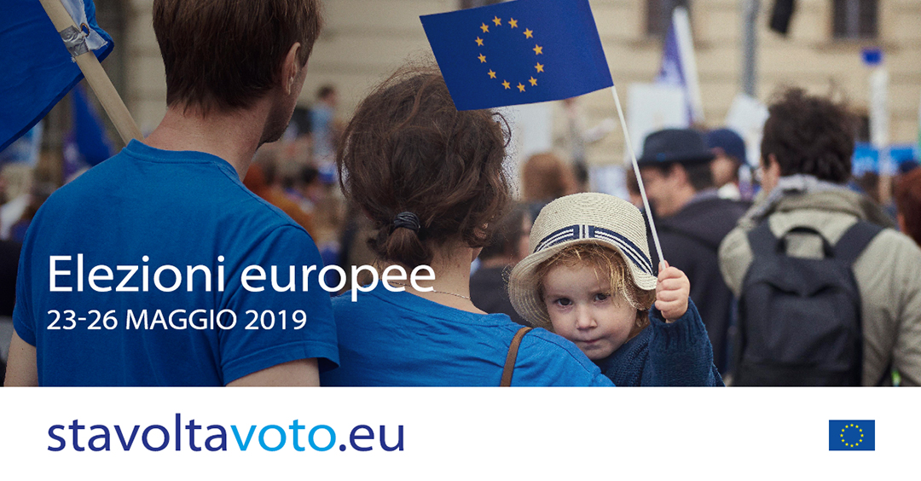

Scheda riepilogativa di sintesi

Titolo del progetto di rete: ‹‹Elezioni Europee 2019. Cittadini al voto in un’Europa che cambia››

- Durata: settimana 18-24 marzo 2019
- Capofila del Progetto: CDE Università degli Studi di Milano (Coordinatore nazionale)

- Titolo dell’iniziativa: _Conversazioni di primavera tra Europa e Ricerca

- CDE coordinatore dell’iniziativa: Assunta Arte

- Sede dell’iniziativa: CNR Area di Ricerca di Potenza Tito Scalo (Potenza)

- Data dell’iniziativa: 27/03/2019

Relazione sull’iniziativa
L' evento ha offerto alla società civile di incontrare giovani ricercatori e ha fatto conoscere cosa fa l' Europa per lo sviluppo della ricerca scientifica e per la promozione di una cultura europea inclusiva ed identitaria.
Al convegno, hanno preso parte studiosi, ricercatori, scrittori, e rappresentanti delle istituzioni, che hanno analizzato lo stato dell'arte dello sviluppo della ricerca e della cultura attraverso i programmi di sostegno predisposti a livello Europeo.
Il confronto tra tutti i presenti ha approfondito il progetto europeo facendo dialogare protagonisti e testimoni della ricerca, dell' università e del mondo delle istituzioni culturali. Alla luce dei complessi mutamenti della società di oggi le aspettative sono elevate nei confronti dell’ Europa. Ci si affida alla sua capacità di innovare con metodi e sistemi nuovi e alla sua responsabilità nel mondo nell’ interesse dei suoi cittadini.
Come essere interpreti di questa Europa e come appropriarci dell' identità di europei?
La domanda si è posta per la società civile, e soprattutto per i giovani europei. Giovani sempre più disposti alla mobilità in altri paesi e sensibili ai temi cruciali sul futuro del pianeta, che conoscono a fondo l' impegno civile.
L' evento ha visto la partecipazione della società civile e del mondo delle istituzioni, dei giovani e dell’ università, fondamenta dell’Europa e della sua democrazia.
Ricercatori, Professori, storici, giornalisti, artisti: ‘’Conversazioni di primavera tra a Europa e Ricerca’’ ha dato la parola a coloro che inventano oggi l’Europa di domani ed è stata l’occasione per pensare anche ad un progetto umanistico che attraverso il mondo della ricerca e della cultura miri a creare un' idea di Europa più vicina a tutti i cittadini.

Pubblico presente all’iniziativa (target e numero partecipanti)

Partecipanti: circa 200
Ricercatori – Studenti universitari – Docenti - Mondo delle associazioni – società civile

________________________________________________________________________

________________________________________________________________________

________________________________________________________________________

Iniziativa realizzata in collaborazione con (altre reti e enti coinvolti)

Università degli Studi della Basilicata ________________________________________________________________________

Valutazione di sintesi: (giudizio complessivo sul risultato conseguito e sulle difficoltà incontrate, eventuali pubblicazioni, materiale messo on-line e/o a disposizione del pubblico, eventuali collaborazioni nella realizzazione dell’evento)

Si è perseguito lo scopo della condivisione di esperienze di ricerca di giovani ricercatori e buone pratiche, allargando il dibattito con diversi soggetti operanti sul territorio che operano a stretto contatto con i giovani e la società civile. E’ stato affrontato il dibattito sull’ Europa con particolare attenzione alla diffusione di informazioni sul voto, la cittadinanza, l’integrazione e la riscoperta dei valori comuni.
Collaborazione attiva con l’ Università, Ateneo Musica Basilicata, Provincia di Potenza e associazioni culturali come “Letti di sera”
________________________________________________________________________

________________________________________________________________________

